Министерство науки и высшего образования Российской Федерации федеральное государственное автономное образовательное учреждение высшего образования

«Национальная научно-образовательная корпорация ИТМО»

Факультет программной инженерии и компьютерной техники

**Отчет по лабораторной работе на тему:**

«Исследование работы БЭВМ»

Номер варианта: 10104

Выполнил:

Суджян Э.Э

Группа: P3121

Проверила:

Ткешелашвили Н.М

Санкт-Петербург

2023

**Задание** 2

**Исходная программа** 3

**Описание программы** 4

Логическая функция 4

Расположение в памяти исходных данных и результатов: 4

Область представления 4

Область определения 4

**Трассировка** 4

**Вариант с меньшим количеством команд** 5

**Трассировка программы с наименьшим количеством команд** 6

**Заключение** 6

# Задание

По выданному преподавателем варианту определить функцию, вычисляемую программой, область представления и область допустимых значений исходных данных и результата, выполнить трассировку программы, предложить вариант с меньшим числом команд. При выполнении работы представлять результат и все операнды арифметических операций знаковыми числами, а логических операций набором из шестнадцати логических значений.

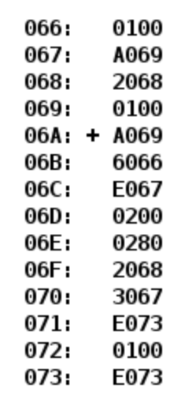

# Исходная программа

|  |  |  |  |  |  |  |
| --- | --- | --- | --- | --- | --- | --- |
| **Адрес** | | **Код команды** | | **Мнемоника** | | **Комментарии** |
| 066 | | 0100 | |  | | Значение 066 |
| 067 | | A069 | |  | | Промежуточный результат |
| 068 | | 2068 | |  | | Значение 068 |
| 069 | | 0100 | |  | | Значение 069 |
| 06A | | A069 | | LD 069 | | Запись значения ячейки 069 в аккумулятор, старт программы  АС = 069 |
| 06B | | 6066 | | SUB 066 | | Вычитание ячейки 066 из аккумулятора и запись в аккумулятор  АС = 069 - 066 |
| 06C | | E067 | | ST 067 | | Сохранение значения аккумулятора в ячейку 067  АС = 069 - 066 |
| 06D | | 0200 | | CLA | | Очистка аккумулятора  АС = 0 |
| 06E | | 0280 | | NOT | | Инверсия  АС = 1 |
| 06F | | 2068 | | AND 068 | | Запись в аккумулятор логического И значения аккумулятора и значения ячейки 068  АС = 1 & 068 |
| 070 | | 3067 | | OR 067 | | Запись в аккумулятор логического ИЛИ значения аккумулятора и значения ячейки 067  АС = 068 | 067 |
| 071 | | E073 | | ST 073 | | Сохранение значения аккумулятора в ячейку 073  073 = АС = 068 | 067 |
| 072 | | 0100 | | HLT | | Отключение тактового генератора, остановка тактового генератора, остановка программы | |

073 E073 Результат 073

# Описание программы

## Логическая функция

073 = 068 | (069 – 066)

## Расположение в памяти исходных данных и результатов:

066, 068, 069 – исходные данные

067 – промежуточный результат

06A - 072 – инструкции 073 – результат

## Область представления

069, 066 – знаковое 16 разрядное число

Промежуточный результат (069 – 066) – знаковое 16 разрядное число

073, (0 & 068) – набор из 16 логических однобитовых значений

## Область определения

0 ≤ 073 ≤ 216 – 1

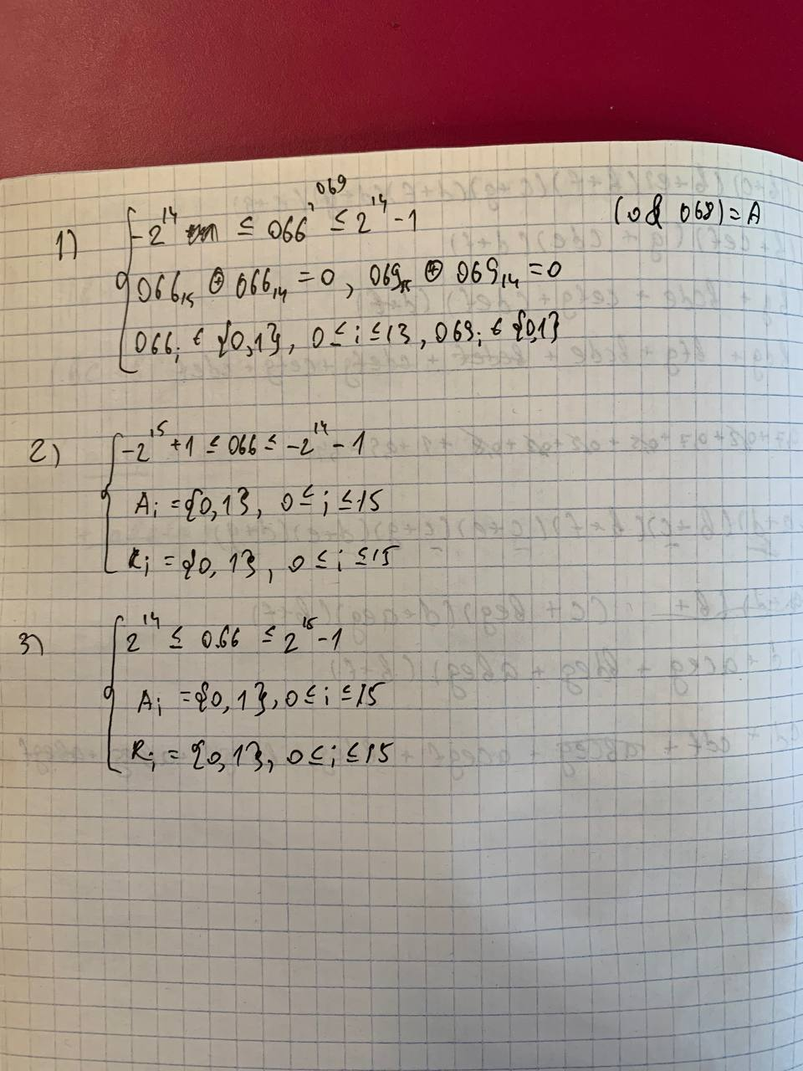

# Трассировка

|  |  |  |  |  |  |  |  |  |  |  |  |
| --- | --- | --- | --- | --- | --- | --- | --- | --- | --- | --- | --- |
| **Выполненная Команда** | | **Содержание аккумуляторов процессора после выполнение** | | | | | | | | **Ячейка, содержимое которой изменилось**  **после выполнения команды** | |
|  |  |  | **команды** | |  |  |  |
| Адрес | Код | IP | CR | AR | DR | SP | BR | AC | NZVC | Адрес | Новый код |
| 06A | A069 | 06B | A069 | 069 | 0100 | 000 | 06A | 0100 | 0100 |  |  |
| 06B | 6066 | 06C | 6066 | 066 | 0100 | 000 | 06B | 0000 | 0101 |  |  |
| 06C | E067 | 06D | E067 | 067 | 0000 | 000 | 06C | 0000 | 0101 | 067 | 0000 |
| 06D | 0200 | 06E | 0200 | 06D | 0200 | 000 | 06D | 0000 | 0101 |  |  |
| 06E | 0280 | 06F | 0280 | 06E | 0280 | 000 | 06E | FFFF | 1001 |  |  |
| 06F | 2068 | 070 | 2068 | 068 | 2068 | 000 | 06F | 2068 | 0001 |  |  |
| 070 | 3067 | 071 | 3067 | 067 | 0000 | 000 | DF97 | 2068 | 0001 |  |  |
| 071 | E073 | 072 | E073 | 073 | 2068 | 000 | 071 | 2068 | 0001 | 073 | 2068 |
|  |  |  |  |  |  |  |  |  |  |  |  |
| 072 | 0100 | 073 | 0100 | 072 | 0100 | 000 | 072 | 2068 | 0001 |

# 

# Вариант с меньшим количеством команд

|  |  |  |  |
| --- | --- | --- | --- |
| **Адрес** | **Код команды** | **Мнемоника** | **Комментарии** |
| 068 | 0100 |  | Значение 068 |
| 069 | 0100 |  | Значение 069 |
| 06A | A069 | LD 069 | Запись значения ячейки 069 в аккумулятор, старт программы  Старт AC = 069 |
| 06B | 6068 | SUB 068 | Вычитание ячейки 066 из аккумулятора и запись в аккумулятор  АС = 069 - 068 |
| 06C | 6068 | SUB 068 | Вычитание ячейки 066 из аккумулятора и запись в аккумулятор  АС = 069 - 068 |
| 06D | E06E | ST 06E | Сохранение значения аккумулятора в ячейку 06E |
| 06E | 0100 | HLT | Отключение тактового генератора, остановка программы |
| 06F | 0000 |  | Результат 06E |

# Трассировка программы с наименьшим количеством команд

|  |  |  |  |  |  |  |  |  |  |  |  |
| --- | --- | --- | --- | --- | --- | --- | --- | --- | --- | --- | --- |
| **Выполненная команда** | |  | **Содержание аккумуляторов процессора после** | | | | | | | **Ячейка, содержимое**  **которой**  **изменилось после выполнения команды** | |
|  | **выполнения команды** | | | |  |  |
| Адрес | Код | IP | CR | AR | DR | SP | BR | AC | NZVC | Адрес | Новый код |
| 06A | A069 | 06B | A069 | 069 | 0100 | 000 | 06A | 0100 | 0100 |  |  |
| 06B | 6068 | 06C | 6068 | 068 | 0100 | 000 | 06B | 0000 | 0101 |  |  |
| 06C | E067 | 06D | E067 | 067 | 0000 | 000 | 06C | 0000 | 0101 | 06E | 0000 |
| 06D | 0100 | 06E | 0100 | 06D | 0100 | 000 | 06D | 0000 | 0101 |  |  |

# Заключение

В процессе выполнения лабораторной работы мною была изучена работа БЭВМ, её состав, структура, принципы функционирования на уровне машинных команд, а также сама система команд БЭВМ.

**Список литературы**

1. **С.В. Клименков** csbasics#labs [В Интернете] // se.ifmo.ru. https://se.ifmo.ru/courses/csbasics#labs.
2. **В.В. Кирилов А.А. Приблуда** Меттодические указания к лаборатторным работам по курсу "Основы профессиональной деятельности" [Книга]. - СПб : СПбГУ ИТМО.
3. **В.В. Кирилов** Архитекттура базовой ЭВМ [Книга]. - СПб : СПбГУ ИТМО, 2010.